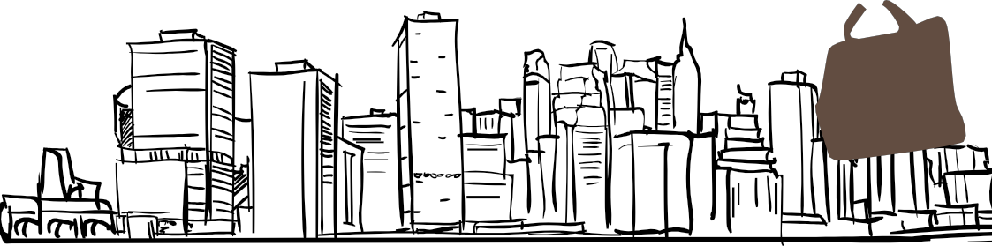

Quieres hacer

?

Prácticas

Remuneradas

**V CONVOCATORIA CURSO 2020/2021**

**Si tienes disCapacidad inscríbete en el Programa de Prácticas**

**“B**.

Requisitos:

**Estar en posesión del certificado de**



**Discapacidad**

**Haber superado el 50% de los créditos**

**de grado o ser estudiante de Master.**

## Para más información dirígete al Servicio de apoyo a las personas con discapacidad o al Servicio de Empleo de tu Universidad o a Fundación ONCE.

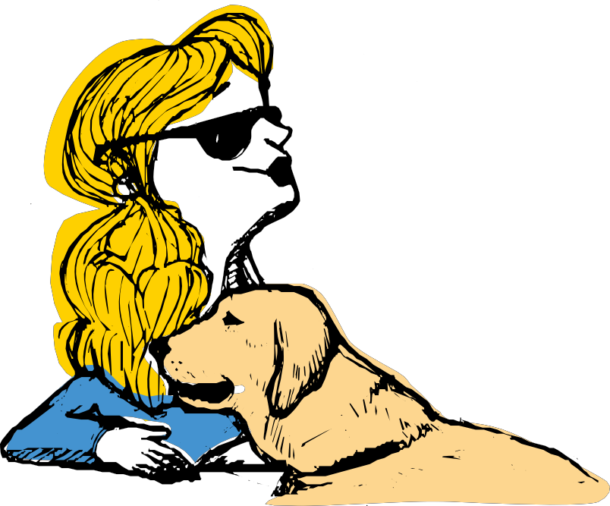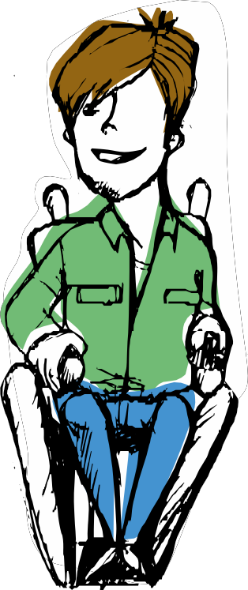

**[becas@fundaciononce.es](mailto:becas@fundaciononce.es) Tlf:915065143**

# Condiciones:

**3 meses de prácticas**

**Beca de 1800**€**; 600**€**/mes**

**Período de inscripción:**

**Del 6 de OCTUBRE al 30 de NOVIEMBRE 2020.** [**www.fundaciononce.es**](http://www.fundaciononce.es/)[**http://becas.fundaciononce.es**](http://becas.fundaciononce.es/)

**Desarrollo de prácticas: Desde el 1de DICIEMBRE 2020 a 31 de DICIEMBRE 2021.**

### Entre otras, podrás hacer prácticas en las siguientes empresas y entidades

















**Colaboran las siguientes Entidades de Mov. Asociativo**

Asociación Parkinson de Villarrobledo | ASOCIACIÓN ESPAÑOLA DE EMPLEO CON APOYO | ASOCIACIÓN PAZ Y BIEN | FUNDACIÓN COCEMFE | “Realidad 2001” de Asprogrades | ADACE CLM / FUNDACE CLM (Argés- Toledo) | ASDISP - ASOCIACIÓN DISCAPACITADOS

POBLA | Asociación Albasur | Asociación Andaluza de Hemofilia (ASANHEMO). Sede en Sevilla

| Asociación de familiares y amigos de enfermos psíquicos(AFAEP) | Asociación de padres San Vicente de Paul | Asociación de Personas con Discapacidad COCEMFE Maestrat | Asociación española de empleo con apoyo (AESE) | Asociación Frater San Pablo | Asociación Pro Discapacitados Psíquicos Jabalcón Baza | ASPACE Valladolid | ASPANPAL | Associación Sant Tomàs | Casa Familiar D Juan Segura (FRANCISCANOS DE CRUZ BLANCA) | Casa Familiar Nª Sra. de la Presentación (FRANCISCANOS DE CRUZ BLANCA) | Centro Ocupacional Kairos | CERMI ESTATAL | COCEMFE-MURCIA | Comité Paralímpico Español | Confederación Plena inclusión | FAMDIF/ COCEMFE Murcia | FEAFES VALLADOLID "EL PUENTE" - SALUD MENTAL

| Feafes Zafra Salud Mental | FEDERACIÓN AUTISMO MADRID | FAMS COCEMFE SEVILLA | FEDISFIBUR | FEKOOR | FESORMANCHA | Fundación CERMI Mujeres | FUNDACION

RAMÓN REY ARDID | FASICAN Federación de Asociaciones Personas Sordas de las Islas Canarias

| PREDIF Nacional | Projecte Trèvol. Estructura de Apoyo | Tocaos del Ala | UPACE